МИНИСТЕРСТВО ОБРАЗОВАНИЯ КРАСНОЯРСКОГО КРАЯ

краевое государственное автономное
профессиональное образовательное учреждение
«Емельяновский дорожно-строительный техникум»

ФОНД
ОЦЕНОЧНЫХ СРЕДСТВ

ПО УЧЕБНОЙ ДИСЦИПЛИНЕ

ОП.01 Основы технического черчения

35.01.13. Тракторист-машинист сельскохозяйственного производства

Рассмотрено на заседании МК_________________
протокол №___
от «___»__________20__ г.,
Председатель МК
____________/Гонштейн В.Г.
^{(подпись)И.О.Фамилия}

Замятино

Фонд оценочных средств составлен в соответствии с рабочей программой, разработанной на основе Федерального государственного образовательного стандарта среднего профессионального образования по
35.01.13. Тракторист-машинист сельскохозяйственного производства,
поучебного предметаосновы технического черчения.

Составители: Решетова Полина Владимировна – преподаватель спец.дисциплин краевого государственного автономного профессионального образовательного учреждения «Емельяновский дорожно-строительный техникум».

СОДЕРЖАНИЕ

 | стр.
Общие положения | 4
ПАСПОРТ фонда оценочных средств | 5
ОЦЕНОЧНЫЕ средства текущего контроля  Практические и лабораторные работы (критерии оценки)  Вопросы для текущего контроля (критерии оценки) | 8
ОЦЕНОЧНЫЕ средства внеаудиторной самостоятельной работы и критерии оценок | 28
ОЦЕНОЧНЫЕ средства промежуточной аттестации и критерии оценок | 34
Литература | 38

1. Общие положения

Результатом освоения учебной дисциплиныОП.01 Основы технического черченияявляются освоенные умения и усвоенные знания, направленные на формирование общих и профессиональных компетенций.
Форма промежуточной аттестации по учебной дисциплине –дифференцированный зачет.
Курс, семестр | Промежуточная аттестация | Форма проведения
1 курс, 1 семестр | Дифференцированный зачет | Устно

Итогомявляется качественная оценка в баллах от 1 до 5.
Результаты освоения учебной дисциплины, подлежащие проверке:
В результате контроля и оценки по учебному предмету обучающийся должен уметь:
У.1- читать рабочие и сборочные чертежи и схемы;
У.2- выполнять эскизы, технические рисунки и простые чертежи деталей, их элементов, узлов;
В результате контроля и оценки поучебной дисциплине обучающийся должен знать:
З.1- виды нормативно-технической и производственной документации;
З.2- правила чтения технической документации;
З.3- способы графического представления объектов, пространственных образов и схем;
З.4- правила выполнения чертежей, технических рисунков и эскизов;
З.5- технику и принципы нанесения размеров.
Общие и профессиональные компетенции
ОК 1. Понимать сущность и социальную значимость будущей профессии, проявлять к ней устойчивый интерес.
ОК 2. Организовывать собственную деятельность, исходя из цели и способов ее достижения, определенных руководителем.
ОК 3. Анализировать рабочую ситуацию, осуществлять текущий и итоговый контроль, оценку и коррекцию собственной деятельности, нести ответственность за результаты своей работы.
ОК 4. Осуществлять поиск информации, необходимой для эффективного выполнения
профессиональных задач.
ОК 5. Использовать информационно-коммуникационные технологии в профессиональной деятельности.
ОК 6. Работать в команде, эффективно общаться с коллегами, руководством, клиентами.
ОК 7. Организовать собственную деятельность с соблюдением требований охраны труда и экологической безопасности.
ОК 8. Исполнять воинскую обязанность, в том числе с применением полученных
профессиональных знаний (для юношей).
ПК 1.3. Выполнять работы по обслуживанию технологического оборудования животноводческих комплексов и механизированных ферм.
ПК 1.4. Выполнять работы по техническому обслуживанию тракторов, сельскохозяйственных машин и оборудования в мастерских и пунктах технического обслуживания.
ПК 2.1. Выполнять работы по техническому обслуживанию сельскохозяйственных машин и оборудования при помощи стационарных и передвижных средств технического обслуживания и ремонта.
ПК 2.2. Проводить ремонт, наладку и регулировку отдельных узлов и деталей тракторов,
самоходных и других сельскохозяйственных машин, прицепных и навесных устройств,
оборудования животноводческих ферм и комплексов с заменой отдельных частей и деталей.
ПК 2.3. Проводить профилактические осмотры тракторов, самоходных и других
сельскохозяйственных машин, прицепных и навесных устройств, оборудования животноводческих ферм и комплексов.
ПК 2.4. Выявлять причины несложных неисправностей тракторов, самоходных и других
сельскохозяйственных машин, прицепных и навесных устройств, оборудования
животноводческих ферм и комплексов и устранять их.
ПК 2.5. Проверять на точность и испытывать под нагрузкой отремонтированные
сельскохозяйственные машины и оборудование.
ПК 2.6. Выполнять работы по консервации и сезонному хранению сельскохозяйственных машин и оборудования.
ПК 3.3. Осуществлять техническое обслуживание транспортных средств в пути следования.

2. Паспорт
фонда оценочных средств
по УД, ПМ Основы технического черчения.
Таблица 1. Контроль и оценка освоения учебной дисциплине по темам (разделам).
Разделы, темы | Наименование оценочного средства | Проверяемые У, З, ОК, ПК
Курс 1
Текущий контроль
Раздел №1 геометрическое черчение
Тема 1.1 Основные сведения по оформлению чертежей
Введение. Инструменты, принадлежности и материалы для выполнения чертежей | Устный опрос | ОК-1
Стандарт. | Устный опрос | У1, З1, ОК1, ОК4, ПК1.1
Форматы, рамка и основная надпись. | Устный опрос | У1, З1, ОК1, ОК4, ПК1.1
Лабораторная работа№1 | Выполнение чертежа плоской детали | У1, З1, ОК1, ОК4, ПК1.1
тема 1.2 геометрические построения и приемы вычерчивание контуров технических деталей
Геометрическое построение | Устный опрос | У1, З1, ОК5, ПК1.1
Лабораторная работа №2 | Выполнение упражнений- сопряжения, деление окружности | У1, З1, ОК1, ОК4, ПК1.1
Раздел 2. Проекционное черчение
Тема 2.1 прямоугольное проецирование
Прямоугольное проецирование | Письменный опрос | У1, З1, ОК4, ПК1.1
Проецирование геометрических тел | Письменный опрос | ПК1.3
Лабораторная работа №3 | Выполнение эскиза и технического рисунка детали | У1, З1, ОК1, ОК4, ПК1.1
Построение разверток поверхностей геометрических тел | Устный опрос | ПК2.2
Взаимное пересечение поверхностей геометрических тел | Устный опрос | ПК2.3
Раздел 3. Машиностроительное черчение
Тема 3.1 основные положения
Лабораторная работа №4 | Изображения –виды , разрезы, сечения | У1, З2, ОК2-3, ОК6-7, ПК1.2-1.3
Резьба, резьбовые сечения | Устный опрос | У1, З2, ОК2-3, ОК6-7, ПК1.2-1.3
Лабораторная работа №5 | Изображение и обозначение резьб | У1, З2, ОК2-3, ОК6-7, ПК1.2-1.3
Вычерчивание крепежных деталей с резьбой | Устный опрос | У1, З2, ОК2-3, ОК6-7, ПК1.2-1.3
Промежуточный контроль
Дифференцированный зачет | Билеты для зачета | -

Таблица 2. График контроля внеаудиторной самостоятельной работы

Раздел по дисциплине (кол-во часов)* | Тема для самостоятельной работы | Наименование, вид задания | Количество часов | Сроки предоставления
Раздел 1 геометрическое черчение | Тема 1.1 основные сведения по оформлению чертежей | Самостоятельная работа №1 Сделать краткое сообщение- Сведения о нанесении размеров | 3 | В конце темы 1.1
Раздел 1 геометрическое черчение | Тема 1.2Геометрические построения и приемы вычерчивание контуров технических деталей | Самостоятельная работа №2 доклад на тему – Анализ графического состава изображений | 3 | В конце темы 1.1
Раздел 2 проекционное черчение | Тема 2.1 прямоугольное проецирование | Самостоятельная работа№3– разверток геометрических тел | 1 | В конце темы 2.1
Раздел 3 машиностроительное черчение | Тема 3.1 основные положения | Самостоятельная работа №4-конспектирокание дополнительной справочной литературы по теме :условности упрощения | 3 | В конце темы 3.1
Раздел 3 машиностроительное черчение | Тема 3.1 основные положения | Самостоятельная работа №6 понятие о допусках и посадках | 2 | В конце темы 3.1
Раздел 3 машиностроительное черчение | Тема 3.1 основные положения | Самостоятельная работа №7 «чтение рабочих и сборочных чертежей» | 3 | В конце темы 3.3
Раздел 3 машиностроительное черчение | Тема 3.1 основные положения | Самостоятельная работа №8 « черчение с элементами компьютерной графики | 2 | В конце темы 3.4

Оценочные средства текущего контроля

3.1. Практические и лабораторные работы

Перечень практических и лабораторных работ.

Лабораторная работа№1 чертеж « выполнение чертежей плоской детали»
Задание:

1.Постройте полное изображение детали по имеющейся половине, разделенной осью симметрии в масштабе изображения 2:1.
2.Нанесите размеры в соответствии с ГОСТ 2.307-68.
3Заполните основную надпись. Название работы – Чертеж «плоской детали».

Указания к выполнению работы:

На рисунке дана лишь половина изображения детали. Вам нужно представить, как будет выглядеть деталь полностью, помня о симметрии.
На листе чертежной бумаги формата А4 вычертите рамку и графы основной надписи. Определите центр рабочего поля чертежа и от него ведите построение изображения.
Вначале проведите оси симметрии, постройте тонкими линиями прямоугольник, соответствующий общей форме детали. Разметьте изображения прямоугольных элементов детали. Определив положение центров окружности (-ей) и полуокружности (-ей), проведите их.
Нанесите размеры в соответствии с ГОСТ 2.307-68.
Обведите чертеж линиями, установленными стандартом: сначала – окружности (полуокружности), затем – горизонтальные и вертикальные прямые.

Пример задания

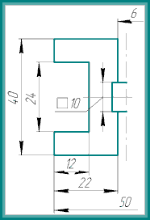

Задания по вариантам
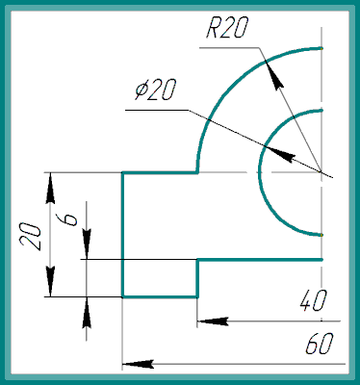

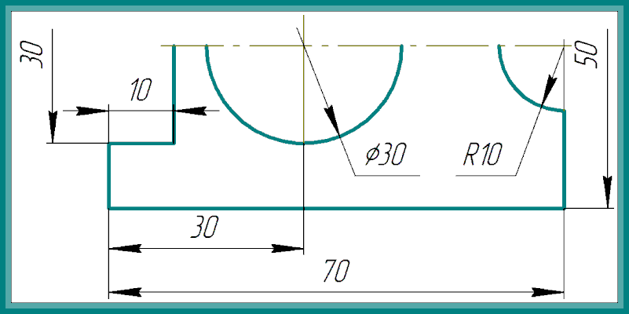

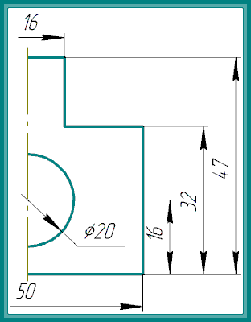

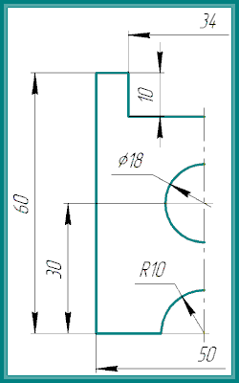

Лабораторная работа №2 чертеж «выполнение чертежей плоских деталей с применением геометрических построений»

Деление окружности на равные части
Деление окружности на четыре равные части и построение правильного вписанного четырехугольника (рис.6).
Две взаимно перпендикулярные центровые линии делят окружность на четыре равные части. Соединив точки пересечения этих линий с окружностью прямыми, получают правильный вписанный четырехугольник.

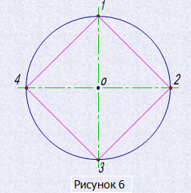

Деление окружности на восемь равных частей и построение правильного вписанного восьмиугольника (рис.7).
Деление окружности на восемь равных частей производится с помощью циркуля следующим образом.
Из точек 1 и 3 (точки пересечения центровых линий с окружностью) произвольным радиусом R проводят дуги до взаимного пересечения, тем же радиусом из точки 5 делают засечку на дуге проведенной из точки 3.
Через точки пересечения засечек и центр окружности проводят прямые линии до пересечения с окружностью в точках 2, 4, 6, 8.
Если полученные восемь точек соединить последовательно прямыми линиями, то получится правильный вписанный восьмиугольник.
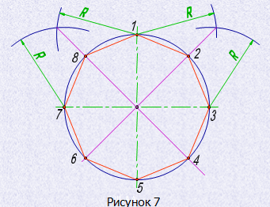

Деление окружности на три равные части и построение правильного вписанного треугольника(рис.8).
Вариант 1.
При делении окружности циркулем на три равные части из любой точки окружности, например точки А пересечения центровых линий с окружностью, проводят дугу радиусом R, равным радиусу окружности, получают точки 2 и 3. Третья точка деления (точка 1) будет находится на противоположном конце диаметра, проходящего через точку А. последовательно соединив точки 1, 2 и 3, получают правильный вписанный треугольник.
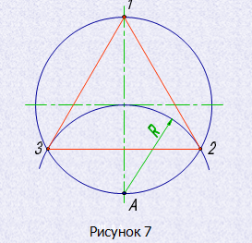

Вариант 2.
При построении правильного вписанного треугольника, если задана одна из его вершин, например точка 1, находят точку А. Для этого, через заданную точку проводят диаметр (рис.8). Точка А будет находится на противоположном конце этого диаметра. Затем проводят дугу радиусом R, равным радиусу данной окружности, получают точки 2 и 3.

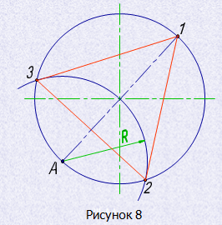
Деление окружности на шесть равных частей и построение правильного вписанного шестиугольника (рис.9).
При делении окружности на шесть равных частей с помощью циркуля из двух концов одного диаметра радиусом, равным радиусу данной окружности, проводят дуги до пересечения с окружностью в точках 2, 6 и 3, 5. Последовательно соединив полученные точки, получают правильный вписанный шестиугольник.
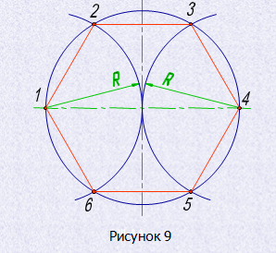
Деление окружности на двенадцать равных частей и построение правильного вписанного двенадцатиугольника (рис.10).
При делении окружности циркулем из четырех концов двух взаимно перпендикулярных диаметров окружности проводят радиусом, равным радиусу данной окружности, дуги до пересечения с окружностью (рис.10). Соединив последовательно полученные точки пересечения получают правильный вписанный двенадцатиугольник.
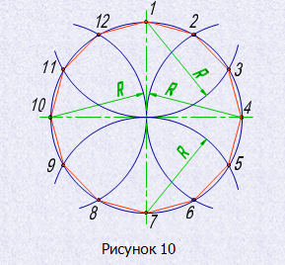

Деление окружности на пять равных частей и построение правильного вписанного пятиугольника (рис.11).
При делении окружности циркулем половину любого диаметра (радиуса) делят пополам, получают точку А. Из точки А, как из центра, проводят дугу радиусом, равным расстоянию от точки А до точки 1, до пересечения со второй половиной этого диаметра в точке В. Отрезок 1В равен хорде стягивающей дугу, длина которой равна 1/5 длины окружности. Делая засечки на окружности радиусом R1, равным отрезку 1В, делят окружность на пять равных частей. Начальную точку А выбирают в зависимости от расположения пятиугольника.
Из точки 1 строят точки 2 и 5, затем из точки 2 строят точку 3, а из точки 5 строят точку 4. Расстояние от точки 3 до точки 4 проверяют циркулем; если расстояние между точками 3 и 4 равно отрезку 1В, то построения были выполнены точно.
Нельзя выполнять засечки последовательно, в одну сторону, так как происходит накопление погрешностей измерения и последняя сторона пятиугольника получается перекошенной. Последовательно соединив найденные точки, получают правильный вписанный пятиугольник.
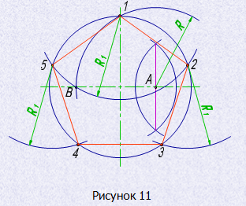
Деление окружности на десять равных частей и построение правильного вписанного десятиугольника(рис.12).
Деление окружности на десять равных частей выполняют аналогично делению окружности на пять равных частей (рис. 11), но сначала делят окружность на пять равных частей, начиная построения из точки 1, а затем из точки 6, находящейся на противоположном конце диаметра. Соединив последовательно все точки, получают правильный вписанный десятиугольник.
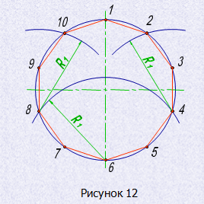
Деление окружности на семь равных частей и построение правильного вписанного семиугольника (рис.13).
Из любой точки окружности, например точки А, радиусом заданной окружности проводят дугу до пересечения с окружностью в точках B и D прямой.
Половина полученного отрезка (в данном случае отрезок ВС) будет равен хорде, которая стягивает дугу, составляющую 1/7 длины окружности. Радиусом, равным отрезку ВС, делают засечки на окружности в последовательности, показанной при построении
правильного пятиугольника. Соединив последовательно все точки, получают правильный вписанный семиугольник.
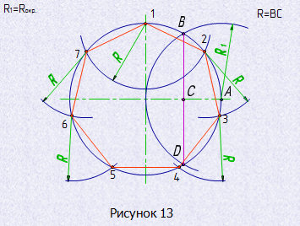
Деление окружности на четырнадцать равных частей и построение правильного вписанного четырнадцатиугольника (рис.14).
Деление окружности на четырнадцать равных частей выполняют аналогично делению окружности на семь равных частей (рис.13), но сначала делят окружность на семь равных частей, начиная построения из точки 1, а затем из точки 8, находящейся на противоположном конце диаметра. Соединив последовательно все точки, получают правильный вписанный четырнадцатиугольник.
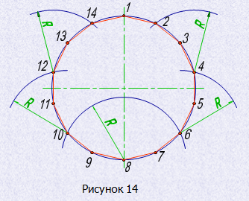
Задание :
Окружность диаметром 40 мм разделить на три, четыре, пять, шесть, семь, восемь, двенадцать частей. Работы выполнить на формате А3 (297х420) . Оформить рамку, выполнить основную надпись (55х185) верхнюю (14х70) и нижнюю.
Лабораторная работа №3 чертеж «Выполнение эскиза и технического рисунка детали»

Тема: Выполнение технического рисунка модели
Цель работы: Научиться выполнять технические рисунки моделей
ТЕОРЕТИЧЕСКАЯ СПРАВКА
Техническим рисунком называют наглядное изображение, об­ладающее основными свойствами аксонометрических проекций или перспективного рисунка, выполненное без применения чер­тежных инструментов, в глазомерном масштабе, с соблюдением пропорций и возможным оттенением формы.
Технический рисунок можно выполнить, используя метод цен­трального проецирования, и тем самым получить перспективное изображение предмета, либо метод параллельного проецирования (аксонометрические проекции), построив нагляд­ное изображение без перспективных искажений.
Технический рисунок можно выполнять без выявления объема оттенением, с оттененнем объема, а также с передачей цвета и материала изображаемого объекта.
На технических рисунках допускается выявлять объем пред­метов приемами шатировки (параллельными штрихами), шраффировки (штрихами, нанесенными в виде сетки) и точечным оттенением.
Наиболее часто используемый прием выявления объемов предметов — шатировка.
Принято считать, что лучи света падают на предмет сверху слева. Освещенные поверхности не заштриховыва­ются, а затененные покрываются штриховкой (точками). При штриховке затененных мест штрихи (точки) наносятся с наи­меньшим расстоянием между ними, что позволяет получить бо­лее плотную штриховку (точечное оттенение) и тем самым пока­зать тени на предметах.
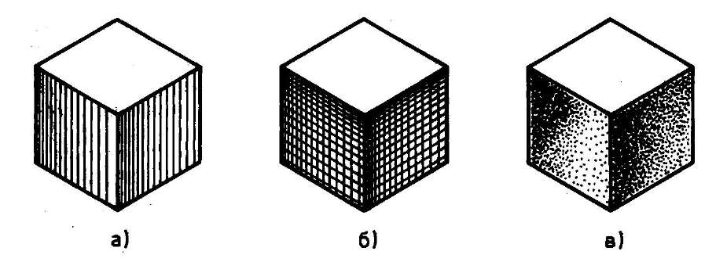
а – шатировкой, б – шраффировкой, в – точечнымоттенением
Рисунок 1 – Технические рисунки с выявлением объема
ЗАДАНИЕ

В соответствии с вариантом задания и размерами детали построить в рабочей тетради в прямоугольной изометрической проекции технический рисунок.
Варианты задания
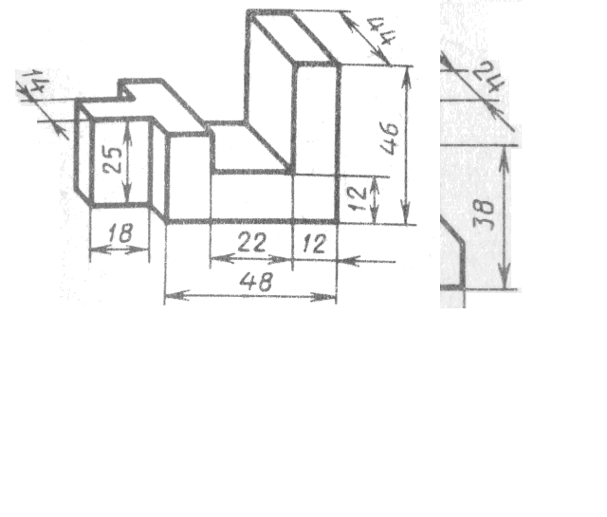
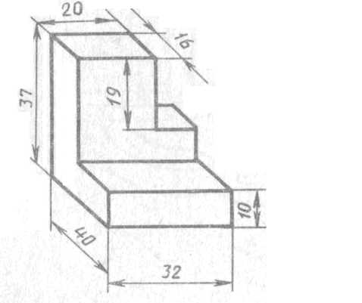
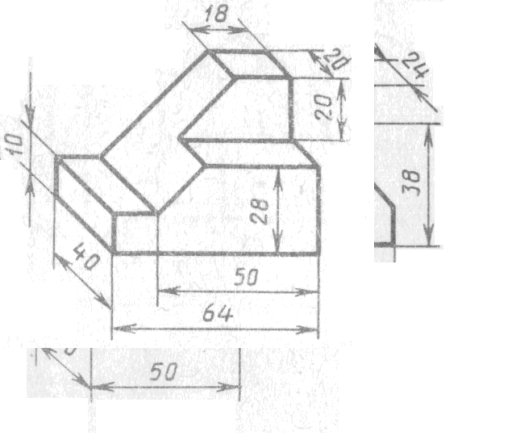
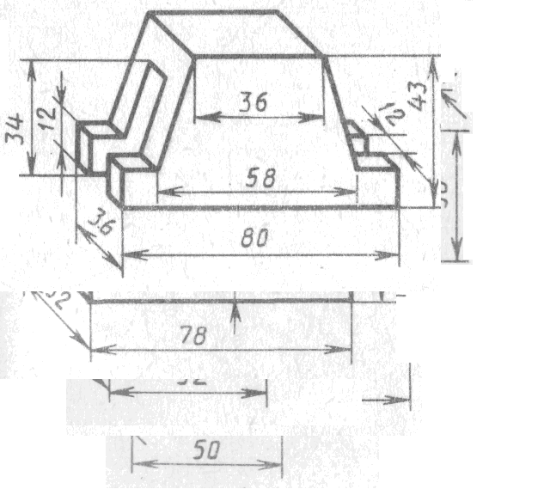

Лабораторная работа №4 чертеж «Изображения – виды, разрезы, сечения»
Задание на лабораторную работу:
изучить приемы автоматизированного построения сечений и разрезов на ассоциативных чертежах деталей;
Графическое задание на лабораторную работу:
по индивидуальным заданиям, приведенным на стр. 108 - 111, построить чертеж детали с применением сечений и разрезов.
Домашняя работа:
На чертеже формата А4 построить ступенчатый разрез детали, нанести размеры, заполнить основную надпись. Индивидуальные варианты заданий приведены на стр. 113 - 119. Образец графической работы приведен на рис. 112.
Формирование чертежа детали производится путем последовательного добавления необходимых проекций, разрезов и сечений. Первоначально создается произвольный вид с указанной пользователем модели, при этом задается ориентация модели, наиболее подходящая для главного вида. Далее по этому и следующим видам создаются необходимые разрезы и сечения.
Главный вид (вид спереди) выбирается таким образом, чтобы он давал наиболее полное представление о формах и размерах детали.

Разрезы на чертежах
Разрезом называется изображение предмета, мысленно рассеченного одной или несколькими секущими плоскостями. Разрезы применяют для выявления внутренних очертаний предмета. На разрезе показывают то, что расположено в секущей плоскости и за ней.
В зависимости от положения секущей плоскости различают следующие виды разрезов:
а) горизонтальные, если секущая плоскость располагается параллельно горизонтальной плоскости проекций;
б) вертикальные, если секущая плоскость перпендикулярна горизонтальной плоскости проекций;
в) наклонные - секущая плоскость наклонена к плоскостям проекций.
Вертикальные разрезы подразделяются на:
фронтальные - секущая плоскость параллельна фронтальной плоскости проекций;
профильные - секущая плоскость параллельна профильной плоскости проекций.
Взависимости от числа секущих плоскостей разрезы бывают:
-простые - при одной секущей плоскости (рис. 99);
-сложные - при двух и более секущих плоскостях (рис. 100). Стандартом предусмотрены следующие виды Сложных разрезов:
ступенчатые, когда секущие плоскости располагаются параллельно (рис. 100, а) и ломаные - секущие плоскости пересекаются (рис. 100, б).
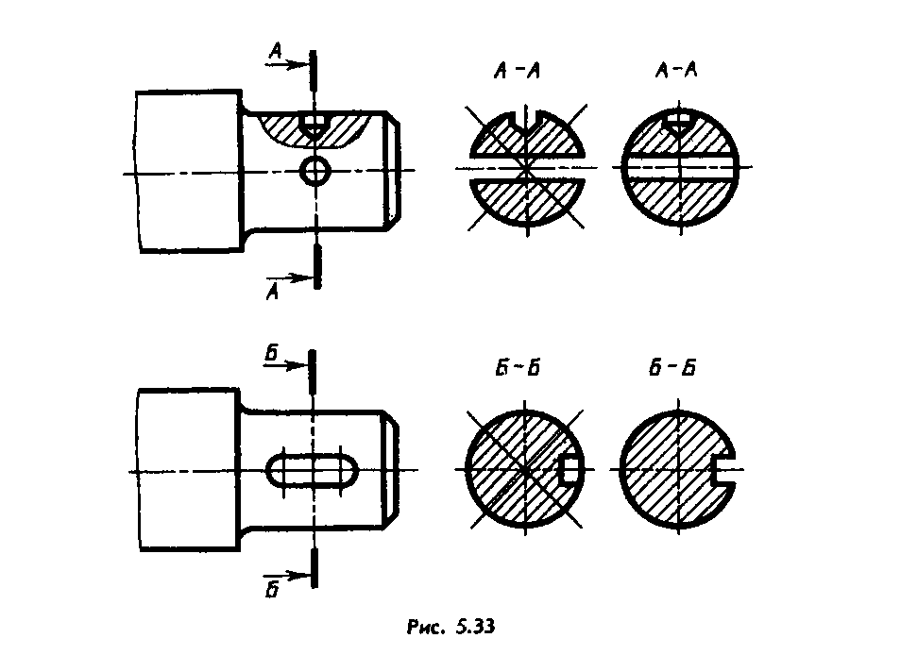

Обозначение разрезов
В случае, когда в простом разрезе секущая плоскость совпадает с плоскостью симметрии предмета, разрез не обозначается (рис. 99). Во всех остальных случаях разрезы обозначаются прописными буквами русского алфавита, начиная с буквы А, например А-А.
Положение секущей плоскости на чертеже указывают линией сечения – утолщенной разомкнутой линией. При сложном разрезе штрихи проводят также у перегибов линии сечения. На начальном и конечном штрихах следует ставить стрелки, указывающие направление взгляда, стрелки должны находиться на расстоянии 2-3 мм от наружных концов штрихов. С наружной стороны каждой стрелки, указывающей направление взгляда, наносят одну и ту же прописную букву.

Лабораторная работа №5 чертеж « Изображение и обозначение резьб»
Цель лабораторной работы: Классификация резьб. Изучение основных параметров резьбы. Изображение и обозначение резьб. Резьбовые соединения.
Резьбой называется поверхность, образованная при винтовом движении некоторой плоской фигуры по цилиндрической или конической поверхности так, что плоскость фигуры всегда проходит через ось (рис. 1).
Резьбы изготовляют либо пластической деформацией (накатка на резьбонакатных станках, выдавливание на тонкостенных металлических изделиях), либо резанием (на токарно-винторезных, резьбонарезных, резьбофрезерных, резьбошлифовальных станках или вручную метчиками и плашками); на деталях из стекла, пластмассы, металлокерамики, иногда на деталях из чугуна резьбу изготовляют отливкой или прессованием. Следует отметить, что накатывание резьбы круглыми или плоскими плашками на резьбонакатных станках – самый высокопроизводительный метод, с помощью

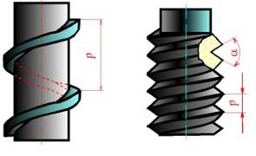
Большинство стандартных крепежных деталей с наружной резьбой, причем накатанная резьба прочнее нарезанной, так как в первом случае не происходит перерезание волокон металла заготовки, а поверхность резьбы наклепывается.
Геометрическими параметрами, определяющими какую-либо конкретную резьбу, являются:
- профиль резьбы – сечение винтового выступа плоскостью, проходящей через ось резьбы (стержня, отверстия)[1]. По форме профиля резьбы подразделяются на треугольные (метрическая – профиль по ГОСТ 9150–811 в виде равностороннего треугольника (рис. 2); трубная цилиндрическая – профиль по ГОСТ 6357–81 (коническая – профиль по ГОСТ 6211 - 81) в виде равнобедренного треугольника (рис. 3)); трапециивидная (трапециидальная – профиль по ГОСТ 9484–81 в виде равнобокой трапеции (рис. 4); упорная – профиль по ГОСТ 10177–82 в виде трапеции, одна сторона которой является рабочей стороной профиля (рис. 5) и упорная усиленная). Прямоугольная – профиль в виде прямоугольника и специальная, различаемые по форме профиля, не стандартизированы;
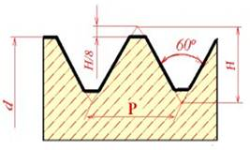

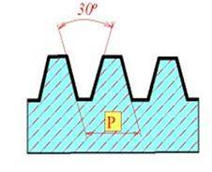
номинальный диаметр резьбы (d) – диаметр, условно характеризующий размеры резьбы и используемый при ее обозначении. За номинальный диаметр большинства типов резьб принимается наружный диаметр d – это диаметр воображаемого цилиндра, касающегося вершин наружной резьбы или впадин внутренней резьбы. Внутренний диаметр d1 цилиндрической резьбы – диаметр воображаемого цилиндра, касающегося впадин наружной резьбы или выступа внутренней;
шаг резьбы (Р) – это расстояние между ближайшими одноименными боковыми сторонами профиля, измеренное вдоль оси резьбы (рис. 1). Шаг резьбы может быть крупным или мелким при одинаковом наружном диаметре резьбы. У резьбы с мелким шагом на одной той же длине вдоль оси резьбы распределено большее количество витков, чем у резьбы с крупным шагом;
- ход резьбы (Рh) – это расстояние вдоль оси резьбы, на которое перемещается деталь за один полный оборот, например, гайка за один полный оборот вдоль оси болта. Для однозаходной резьбы Рh=Р, для многозаходной Рh=Р х n, где n – число заходов.

Классификация резьб
Резьбы классифицируются по целому ряду признаков:
· по форме поверхности – цилиндрическая и коническая;
· по расположению на поверхности – наружная (у болта, винта, шпильки) и внутренняя в отверстиях (у гайки, муфты, в трубе);
· по направлению винтовой линии (направляющей) – правая и левая; предпочтение отдается деталям с правой резьбой, левая используется в особых случаях;
· по числу заходов – однозаходная и многозаходная;
· по форме профиля – треугольная, трапецеидальная, упорная, круглая;
· по назначению – крепежная для соединения, крепления деталей друг с другом, например, метрическая, трубная. Такая резьба неподвижная, как правило, однозаходная. Ходовая – для передачи и преобразования вращательного движения в поступательное, например, упорная, трапециидальная, прямоугольная, используется в домкратах, тисках. Такая резьба подвижная, часто многозаходная. Специальная используется в патронах электрических ламп, окулярная, часовая резьба и т. д.
Правила изображения и обозначения резьбы на чертежах всех отраслей промышленности и строительства устанавливает ГОСТ 2.311 – 82.
Наружную резьбу на стержне изображают сплошными основными линиями по наружному диаметру резьбы и сплошными тонкими линиями по внутреннему диаметру, включая фаску. Тонкие линии резьбы на главном виде должны пересекать фаску. На изображениях, перпендикулярных оси, по внутреннему диаметру резьбы проводят дугу сплошной тонкой линией, равную приблизительно 3/4 окружности, разомкнутую в любом месте (рис. 6). Дуга, равная 3/4 окрухности, не должна начинаться и кончаться точно у осевой линии.

Критерии оценки практических и лабораторных работ.
Оценка «5» ставится в том случае, если студент:
Рамка и основная надпись выполнены по всем правилам, без искажения размеров. Чертеж выполнен без искажения размеров, согласно ГОСТа.
Оценка «4» ставится в том случае, если
Рамка и основная надпись выполнены по всем правилам, но присутствуют незначительные ошибки при составлении чертежа.
Оценка «3» ставится, если
Рамка и основная надпись выполнены с нарушением правил, присутствуют ошибки при составлении чертежа.
Оценка «2» ставится в том случае, если:
Чертеж не выполнены или неправильно выполнялись даже после замечания учителя и привели к неопределенному результату.

3.2. Вопросы для текущего контроля

Вопросы по темам.

- Что такое метод проецирования
- Метод проецирования на одну плоскость проекций
- Проецирование на 2-3 плоскости проекций
- Комплексные чертежи геометрических тел
- Технический рисунок
- Построение разверток
- Назначение машиностроительного чертежа
- Влияние стандартов на качество машиностроительной продукции
- Зависимость качества изделия от качества чертежа
- Основные сведения о резьбе
- Условные обозначения и изображения стандартных резьбовых крепежных деталей.
- Назначение и содержание чертежа общего вида
- Обозначение изделия и его составных частей
- Спецификация и его назначение
- Кратко рассказать об истории черчения
- Перечислить виды инструментов для чертежей
- рациональные приемы работы инструментами
- Понятие о стандартах
- Виды проецирования
- Способы проецирования
- Виды форматов
- Виды рамки
- Графы заполнения основной надписи
- Виды линий
- Что такое уклон и конусность
- Правила построения по заданной величине
- Сопряжения, применяемые в технических контурах деталей
- Внешнее и внутреннее касание дуг
- Сопряжения дуг с дугами и дуги с прямой
- Построение лекальных кривых
- Деление окружности на равные части
- Принцип Построение разверток поверхностей призмы
- Принцип Построение разверток поверхностей цилиндра
- Принцип Построение разверток поверхностей пирамиды
- Принцип построения линий пересечений двух призм
- Принцип построения линий пересечений четырех призм
- Построение линий пересечений цилиндров
- Перечислить виды разьемных соединений
- Какие первоначальные сведения по оформлению элементов сборочных чертежей
- Что такое схема
- Классификация схемы
- Условные обозначения схемы
- Правила выполнения схемы
- Порядок чтения схемы
Критерии оценки устных и письменных ответов:
Устный опрос является одним из основных способов учета знаний.. Развернутый ответ студента должен представлять собой связное, логически последовательное сообщение на определенную тему, показывать его умение применять определения, правила в конкретных случаях. При оценке ответа студента надо руководствоваться следующими критериями:
1) полнота и правильность ответа;
2) степень осознанности, понимания изученного;
Отметка
Степень выполнения учащимся общих требований к ответу
«5»
1) студент полно излагает изученный материал, дает правильное определение понятий;
2) обнаруживает понимание материала, может обосновать свои суждения, применить знания на практике, привести необходимые примеры не только из учебника, но и самостоятельно составленные;
3) излагает материал последовательно и правильно
«4»
студент дает ответ, удовлетворяющий тем же требованиям, что и для отметки «5», но допускает 1-2 ошибки, которые сам же исправляет, и 1-2 недочета в последовательности и языковом оформлении излагаемого.
«3»
студент обнаруживает знание и понимание основных положений данной темы, но:
1) излагает материал неполно и допускает неточности в определении понятий или формулировке правил;
2) не умеет достаточно глубоко и доказательно обосновать свои суждения и привести свои примеры;
3) излагает материал непоследовательно и допускает ошибки в языковом оформлении излагаемого.
«2»
если ученик обнаруживает незнание большей части соответствующего раздела изучаемого материала, допускает ошибки в формулировке определений и правил, искажающие их смысл, беспорядочно и неуверенно излагает материал.
Оценка «2» отмечает такие недостатки в подготовке ученика, которые являются серьезным препятствием к успешному овладению последующим материалом.
При оценке письменного ответа необходимо выделить следующие элементы:
1. Представление собственной точки зрения (позиции, отношения) при раскрытии проблемы.
2. Раскрытие проблемы на теоретическом уровне (в связях и с обоснованиями) или без
использования понятий в контексте ответа.
3. Аргументация своей позиции с опорой на факты.
Оценка «5» ставится, если представлена собственная точка зрения (позиция, отношение) при раскрытии проблемы. Проблема раскрыта на теоретическом уровне, в связях и с обоснованиями, с корректным использованием терминов и понятий в контексте ответа. Дана аргументация своего мнения с опорой на факты.
Оценка «4» ставится, если представлена собственная точка зрения (позиция, отношение) при раскрытии проблемы. Проблема раскрыта с корректным использованием терминов и понятий в контексте ответа (теоретические связи и обоснования не присутствуют или явно не прослеживаются). Дана аргументация своего мнения с опорой на факты.
Оценка «3» ставится, если представлена собственная точка зрения (позиция, отношение) при раскрытии проблемы. Проблема раскрыта при формальном использовании терминов. Дана аргументация своего мнения с опорой на факты.
Оценка «2» ставится, если представлена собственная позиция по поднятой проблеме на бытовом уровне без аргументации.

Оценочные средства внеаудиторной самостоятельной работы

Методические рекомендации (указания) по выполнению внеаудиторной самостоятельной работы с обоснованием расчета времени, затрачиваемого на ее выполнения.
№ п/п | Вид самостоятельной работы | Тема внеаудиторной самостоятельной работы | обоснование расчета времени
 | Доклад. | Сведения о нанесении размеров (выносная и размерная линии, стрелки, знаки диаметра и радиуса; указание толщины и длины детали надписью; расположение размерных чисел). | 3 часа, на основе хронометража собственных затрат времени
 | Чертеж | Выполнение чертежей плоских деталей с применением геометрических построений | 3 часа, на основе хронометража собственных затрат времени
 | Чертеж | Выполнение эскиза и технического рисунка детали | 1 часа, на основе хронометража собственных затрат времени
 | Реферат | Условности и упрощения. Частные изображения симметричных видов. | 3 часа, на основе хронометража собственных затрат времени
 | Составить схему | шероховатости поверхностей | 3 часа, на основе хронометража собственных затрат времени
 | чертеж | Черчение рабочих и сборочных чертежей | 3 часа, на основе хронометража собственных затрат времени
 | чертеж | Черчение с элементами компьютерной графики | 1 часа, на основе хронометража собственных затрат времени

Критерии оценки внеаудиторной самостоятельной работы.

Критерии оценки рефератов и докладов
Критерии оценки: | Показатели
1.Новизна реферированного текста  максимально - 20 баллов | - актуальность проблемы и темы;  - новизна и самостоятельность в постановке проблемы, в формулировании нового аспекта выбранной для анализа проблемы;  - наличие авторской позиции, самостоятельность суждений.
2. Степень раскрытия сущности проблемы  максимально - 30 баллов | - соответствие плана теме реферата;  - соответствие содержания теме и плану реферата;  - полнота и глубина раскрытия основных понятий проблемы;  - обоснованность способов и методов работы с материалом;  - умение работать с литературой, систематизировать и структурировать материал;  - умение обобщать, сопоставлять различные точки зрения по рассматриваемому вопросу, аргументировать основные положения и выводы.
3. Обоснованность выбора источников  максимально - 20 баллов | - круг, полнота использования литературных источников по проблеме;  - привлечение новейших работ по проблеме (журнальные публикации, материалы сборников научных трудов и т.д.).
4. Соблюдение требований к оформлению  максимально - 15 баллов | правильное оформление ссылок на используемую литературу;  - грамотность и культура изложения;  - владение терминологией и понятийным аппаратом проблемы;  - соблюдение требований к объему реферата;  - культура оформления: выделение абзацев.
5. Грамотность  максимально - 15 баллов | - отсутствие орфографических и синтаксических ошибок, стилистических погрешностей;  - отсутствие опечаток, сокращений слов, кроме общепринятых;  - литературный стиль.
Оценивание реферата
Реферат оценивается по 100 балльной шкале, балы переводятся в оценки успеваемости следующим образом:
86 – 100 баллов – «отлично»;
70 – 75 баллов – «хорошо»;
51 – 69 баллов – «удовлетворительно;
мене 51 балла – «неудовлетворительно».
Баллы учитываются в процессе текущей оценки знаний программного материала.

Критерии оценок выполнения чертежей и оформление таблиц, составление схем

№п/п | Тема задания расчетно- графической работы, вид графической операции составление схем | Оценка «5» | Оценка «4» | Оценка «3» | Оценка «2»
 | Линии чертежа | Соблюдены требования ГОСТа 2.303-68. Выдержаны толщина и размеры элементов линий. Элементы линий и их толщина одинаковы. Задание выполнено аккуратно. Линии четкие. Правильно подобрана твердость грифеля карандаша. Задание выполнено в полном объеме | Соблюдены требования ГОСТа 2.303-68. Имеются незначительные неточности в начертании линий. Правильно подобрана твердость грифеля карандаша. Задание выполнено в полном объеме | Требования ГОСТа 2.303-68 соблюдены частично. Имеются в ряде случаев неточности в начертании линий: неодинаковая толщина линий и длина элементов линий. Задание выполнено небрежно. Не правильно подобрана твердость грифеля карандаша. Задание выполнено не в полном объеме - менее 100% | Не соблюдены требования ГОСТа 2.303-68. Имеются значительное число неточностей в начертании линий: неодинаковая толщина у большинства линий и не выдержана длина элементов линий. Задание выполнено небрежно. Линии нечеткие. Не правильно подобрана твердость грифеля карандаша. Задание выполнено не в полном объеме- менее 75%
 | Шрифт чертежный | Соблюдены требования ГОСТа 2.304-81. Выдержаны высота шрифта у прописных и строчных букв, расстояния между буквами, строками; Нет ошибок в очертании букв и их элементов. Задание выполнено аккуратно. Правильно подобрана твердость грифеля карандаша. Задание выполнено в полном объеме | Соблюдены требования ГОСТа 2.304-81. Имеются незначительные неточности в написании букв. Правильно подобрана твердость грифеля карандаша. Задание выполнено в полном объеме | Требования ГОСТа 2.304-81 соблюдены частично: не выдержаны в ряде случаев расстояния между буквами, строками; ошибки в очертании букв и их элементов. Задание выполнено небрежно. Не правильно подобрана твердость грифеля карандаша. Задание выполнено не в полном объеме - менее 100% | Не соблюдены требования ГОСТа 2.304-81. Имеются значительное число неточностей в написании букв и цифр, знаков, слов. Задание выполнено небрежно. Не правильно подобрана твердость грифеля карандаша. Задание выполнено не в полном объеме- менее 75%
 | Компоновка (расположение чертежа на листе) | Компоновка чертежа выполнена по правилам, масштаб изображения выбран правильно согласно ГОСТа 2.302-68. | Масштаб изображения выбран правильно согласно ГОСТа 2.302-68.Имеются незначительные отклонения в компоновке чертежа | Неправильное расположение видов на поле чертежа. Требования ГОСТа 2.302-68 Масштабы соблюдены частично | Виды , разрезы и другие изображения расположены хаотично без соблюдения масштаба изображения
 | Нанесение размеров | Соблюдены требования ГОСТа 2.307-68. | Соблюдены требования ГОСТа 2.307-68. Незначительные нарушения правил нанесения размеров | Пересечение размерных линий. Один и тот же размер показан дважды. Размерная линия расположена близко к контуру детали | Значительное нарушение правил нанесения размеров согласно ГОСТа 2.307-68.
 | Геометрические построения. Сопряжения. | Соблюдены правила деления окружности, отрезков, углов и построения сопряжений | Незначительные ошибки при построении сопряжений | Неправильное деление окружности на три, шесть равных частей. Имеется незначительное искажение контура детали | Грубые нарушения правил деления окружности, отрезков, углов и построения сопряжений. Линии построения стерты. Сопряжения выполнены «от руки» и «на глаз» без чертежного инструмента
 | Построение третьего вида по двум данным. | Третий вид построен правильно | Третий вид построен вне проекционной связи. | Третий вид построен в проекционной связи. Не показаны невидимые поверхности. Штриховые линии не применены | Третий вид построен неправильно вне проекционной связи. Не показаны невидимые поверхности. Штриховые линии не применены. Наличие не достающих линий.
 | Выполнение аксонометрической проекции учебной модели детали с вырезом 1/ 4 части. | Аксонометрическая проекции учебной модели детали с вырезом 1/ 4 части выполнена правильно | Аксонометрическая проекции учебной модели детали с вырезом 1/ 4 части выполнена правильно. Штриховка в некоторых местах выполнена небрежно | Оси аксонометрической проекции расположены не правильно- углы не соблюдены. Штриховка неровная. Угол штриховки не выдержан и толщина линий не выдержана | Аксонометрическая проекции учебной модели детали с вырезом 1/ 4 части выполнена неправильно.
 | Деталировка сборочного чертежа | Соблюдены требования ГОСТа 2.305-68. ЕСКД Изображения – виды, разрезы сечения и правила деталировки сборочного чертежа | Соблюдены требования ГОСТа 2.305-68. ЕСКД Изображения – виды, разрезы сечения. Небрежно выполнение чертежа Имеются незначительные отклонения в компоновке чертежа | Требования ГОСТа 2.305-68. соблюдены частично. Имеются в ряде случаев искажение формы детали и отсутствие обязательных размеров детали и обозначения шероховатости поверхностей детали, отсутствие технических требований | Не соблюдены требования ГОСТа 2.305-68. ЕСКД Изображения – виды, разрезы сечения. Небрежно выполнение чертежа Имеются значительные отклонения в компоновке чертежа. Масштаб изображения выбран неверно
 | Выполнение чертежей по специальности | Соблюдены требования ГОСТа 2.305-68. ЕСКД ГОСТ 21.101-79, изображения должны отвечать требованиям ГОСТ 2.305-68 ,Изображения – виды, разрезы сечения и правила деталировки Условные изображения и обозначений ГОСТ 21.501-93 СПДС | Соблюдены требования ГОСТа 2.305-68. ЕСКД ГОСТ 21.101-79, изображения должны отвечать требованиям ГОСТ 2.305-68 ,Изображения – виды, разрезы сечения и правила деталировки Условные изображения и обозначений ГОСТ 21.501-93 СПДС Небрежно выполнение чертежа Имеются незначительные отклонения в компоновке чертежа | Требования ГОСТа 2.305-68. соблюдены частично. Имеются в ряде случаев искажение формы детали и отсутствие обязательных размеров детали и обозначения материала, отсутствие технических требований | Не соблюдены требования ГОСТа 2.305-68. ЕСКД Изображения – виды, разрезы сечения. Небрежно выполнение чертежа Имеются значительные отклонения в компоновке чертежа. Масштаб изображения выбран неверно

Критерии оценки выполнение домашних заданий
№ п/п | Критерии оценки | Работа выполнена |  | Работа выполнена не полностью | Работа не выполнена
 |  | 5 (отлично) | 4 (хорошо) | 3 (удовлетворительно) | 2 (неудовлетворительно)
1 | Правильность решения | решение задачи правильное, демонстрирует применение аналитического и творческого подходов ° | решение задачи правильное, но формальное ° | Задача в целом решена, но нет подробных объяснений | - Работа обучающимсяне сдана вовсе.  - Задача решена неправильно
2 | Рациональность выбора пути решения | продемонстрированы умения работы в ситуации неоднозначности и неопределенности | продемонстрированы умения применения инструкции, правил, затруднения вызывают исключительные случаи | Решение выбрано неосознанно, логика объяснения отсутствует
3 | Оформление работы | Оформление полностью соответствует требованиям, предъявляемым к электронным документам. | В оформлении документа допущены недочеты и небольшая небрежность. | В оформлении документа допущены ошибки

Оценочные средства промежуточной аттестации

Особенности проведения промежуточной аттестации по учебной дисциплине.
Дифференцированный зачет проводится в устной форме, 20 билетов по 2 вопроса

Рекомендуемые вопросы промежуточной аттестации.
Билет №1
1. Перечислите основные линии чертежа. Укажите особенности их начертания в соответствии с государственным стандартом
2. Выполните аксонометрические изображения плоских фигур (по выбору)
БИЛЕТ № 2
1. Назовите правила оформления чертежа (формат, рамка, основная надпись на чертежах)
2. Перечислите простейшие геометрические тела
БИЛЕТ №3
1. Перечислите основные правила нанесения размеров на чертежах (выносная линия, размерная линия, стрелки, знаки диаметра, радиуса, расположение размерных чисел)
2. Что такое сечение? Каковы правила выполнения наложенных и вынесенных сечений
БИЛЕТ №4
1. Расскажите об особенностях чертежного шрифта
2. Что называется разрезом? Чем он отличается от сечения? Перечислите виды разрезов
БИЛЕТ №5
1. Расскажите об особенностях применения и обозначения масштаба на машиностроительных и строительных чертежах
2. Дайте определение местного вида, расскажите о его назначении
БИЛЕТ №6
1. Покажите деление окружности на 3, 6, 12 равных частей с помощью циркуля, линейки и угольников
2. Виды обозначений сечений на чертеже
БИЛЕТ №7
1. Покажите приемы построения пятиугольника и десятиугольника
2. Назовите особенности выявления разреза на аксонометрическом изображении
БИЛЕТ №8
1. Выполните сопряжение тупого, прямого и острого углов
2. Что такое разъемные и неразъемные соединения? Виды разъемных соединений
БИЛЕТ №9
1. Назовите основные способы проецирования. Приведите примеры центрального и прямоугольного проецирования на жизненной практике
2. Перечислите правила изображения резьбы на чертежах (на стержне и в отверстии)
БИЛЕТ №10
1. Назовите виды чертежа и соответствующие им проекции
2. Расскажите о сходстве и различии сборочных и рабочих чертежей
БИЛЕТ №11
1. Что такое аксонометрическая проекция? Какие виды аксонометрической проекции используются для наглядного изображения объекта?
2. Выявите отличие машиностроительного чертежа от строительного
БИЛЕТ №12
1. Расскажите об особенностях выполнения технического рисунка. Чем он отличается от аксонометрического изображения?
2. Перечислите основные требования к выбору способов изображения деталей на чертеже. Выбор главного вида. Определение необходимого и достаточного количества изображений для выявления конструктивной формы детали
Билет № 13
1. Перечислите основные линии чертежа. Укажите особенности их начертания в соответствии с государственным стандартом
2. Перечислите простейшие геометрические тела
Билет №14
1.Перечислите основные правила нанесения размеров на чертежах (выносная линия, размерная линия, стрелки, знаки диаметра, радиуса, расположение размерных чисел)
2.Что называется разрезом? Чем он отличается от сечения? Перечислите виды разрезов

Билет №15
1.Расскажите об особенностях применения и обозначения масштаба на машиностроительных и строительных чертежах
2. Виды обозначений сечений на чертеже
Билет № 16
- Покажите приемы построения пятиугольника и десятиугольника
- Что такое разъемные и неразъемные соединения? Виды разъемных соединений
Билет №17
- Назовите основные способы проецирования. Приведите примеры центрального и прямоугольного проецирования на жизненной практике
- Расскажите о сходстве и различии сборочных и рабочих чертежей
Билет №18
- Что такое аксонометрическая проекция? Какие виды аксонометрической проекции используются для наглядного изображения объекта?
- Перечислите основные требования к выбору способов изображения деталей на чертеже. Выбор главного вида. Определение необходимого и достаточного количества изображений для выявления конструктивной формы детали
Билет № 19
- Перечислите основные линии чертежа. Укажите особенности их начертания в соответствии с государственным стандартом
- Что называется разрезом? Чем он отличается от сечения? Перечислите виды разрезов
Билет №20
- Расскажите об особенностях применения и обозначения масштаба на машиностроительных и строительных чертежах
- 2. Перечислите основные требования к выбору способов изображения деталей на чертеже. Выбор главного вида. Определение необходимого и достаточного количества изображений для выявления конструктивной формы детали

Критерии оценки промежуточной аттестации.
«5»
1) студент полно излагает изученный материал, дает правильное определение понятий;
2) обнаруживает понимание материала, может обосновать свои суждения, применить знания на практике, привести необходимые примеры не только из учебника, но и самостоятельно составленные;
3) излагает материал последовательно и правильно
«4»
студент дает ответ, удовлетворяющий тем же требованиям, что и для отметки «5», но допускает 1-
2 ошибки, которые сам же исправляет, и 1-2 недочета в последовательности и языковом оформлении излагаемого.
«3»
студент обнаруживает знание и понимание основных положений данной темы, но:
1) излагает материал неполно и допускает неточности в определении понятий или формулировкеправил;
2) не умеет достаточно глубоко и доказательно обосновать свои суждения и привести свои примеры;
3) излагает материал непоследовательно и допускает ошибки в языковом оформлении излагаемого.
«2»
если ученик обнаруживает незнание большей части соответствующего раздела изучаемого материала, допускает ошибки в формулировке определений и правил, искажающие их смысл, беспорядочно и неуверенно излагает материал. Оценка «2» отмечает такие недостатки вподготовке ученика, которые являютсясерьезным препятствием к успешному овладению последующим материалом.

6.ЛИТЕРАТУРА

1.Бродский, А.М. Черчение: учебник для нач.проф. образования/А.М. Бродский.- М.:Издательский центр «Академия», 2016. – 400 с.
2. Васильева,Л.С Черчение, практикум: учебное пособие для нач.проф. образования/ Л.С. Васильева.- М.: Издательский центр «Академия», 2017.-160 с.
3. Феофанов А.Н. Основы машиностроительного черчения.- М.: издательский центр «Академия»,2016
4. Феофанов А.Н. Чтение рабочих чертежей.- М.: издательский центр «Академия»,2017
5. Чекмарев А.А., Осипов В.К. Справочник по черчению.- М: Издательский центр « Академия», 2016.

